The World（0501-0510）材料分析和教学目标：
本次选用《读者文摘》、《科学美国人》、《泰晤士报》、《国家地理》和BBC五家外媒不同话题的新闻为材料，通过完形填空、语法填空、分析长难句、翻译句子、听力填空和词汇拓展等方式，让读者从多角度提升学习兴趣，提高分析句子、运用词块和听力能力。外媒英语新闻可以让读者体验真实语境下的语言运用，拓展学生的国际视野，了解时事，逐步提升跨文化沟通能力，形成正确的世界观、人生观和价值观。

教学思路：
Part 1: News Report 1 《读者文摘》2022年5月刊 13页
Life Cycles 生命之轮
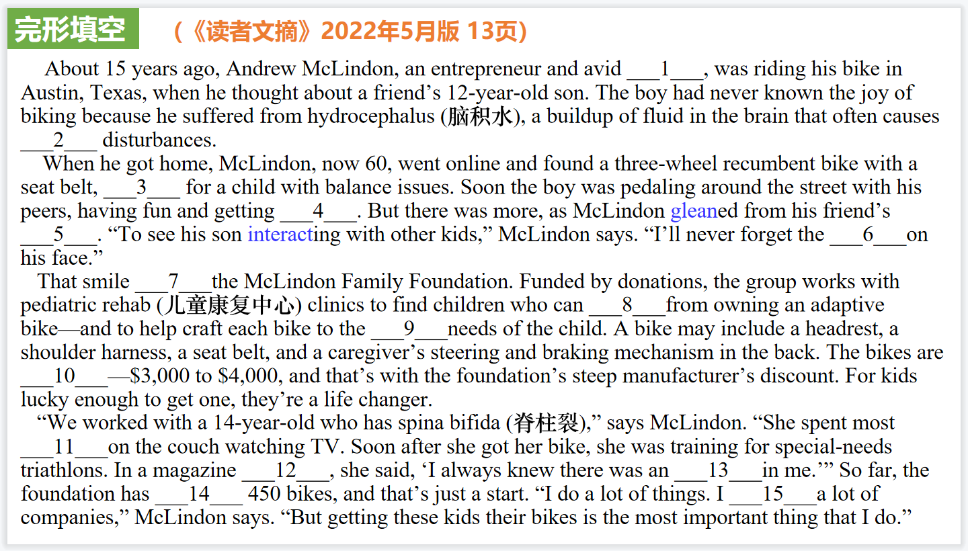
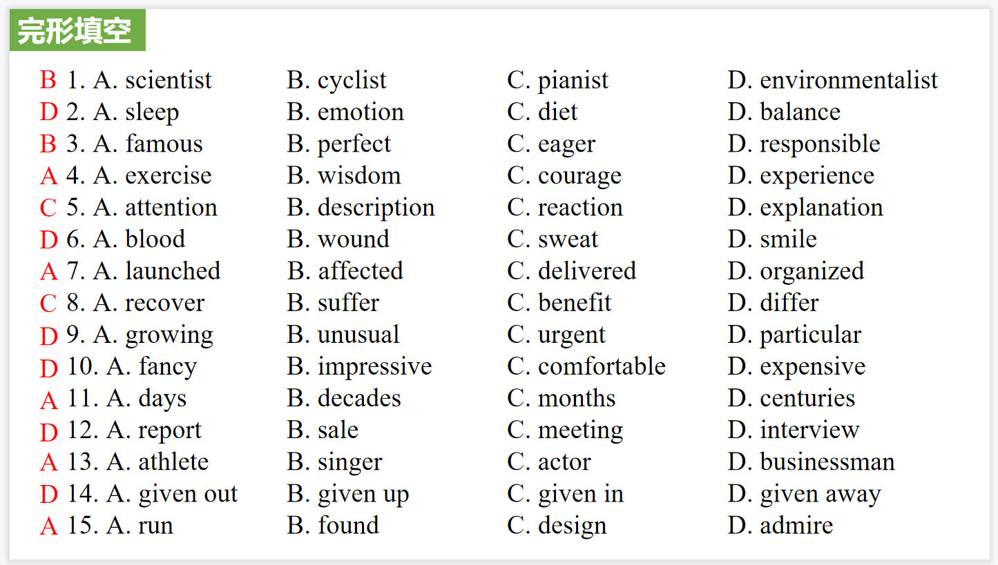
【设计意图】通过完形填空的形式帮助学生理解新闻的主要内容。该新闻主题语境是关于“人与社会”中“公益事业与志愿服务”这一子主题，通过学习让学生了解到Andrew McLindon设计特殊自行车帮助有运动障碍的孩子进行运动的事迹。
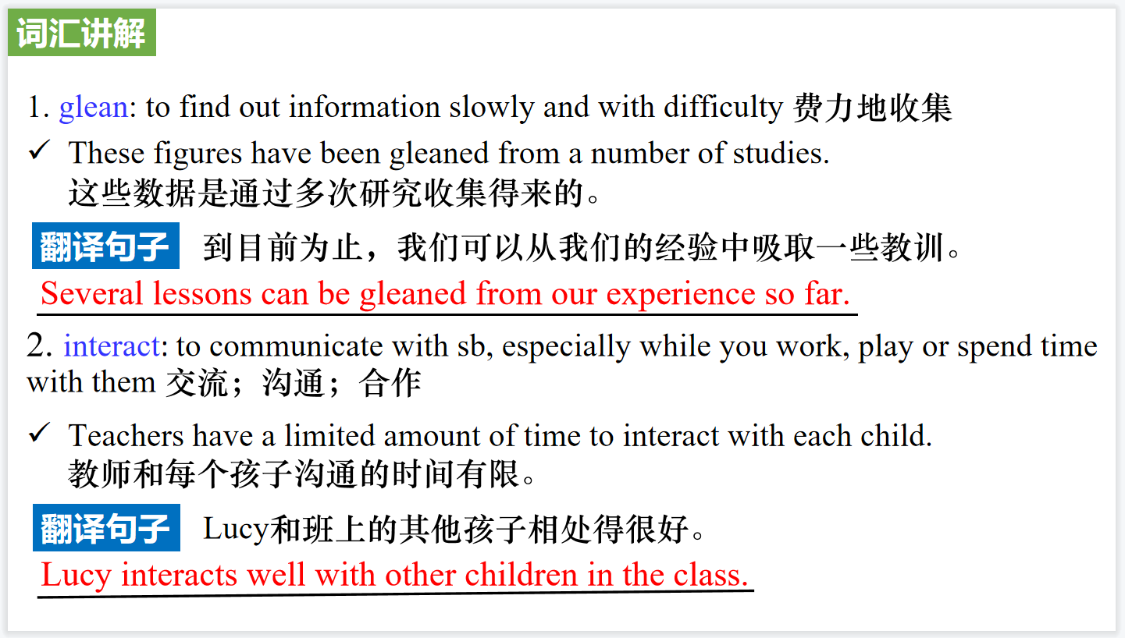
【设计意图】对文本中的词汇进行解读，并通过翻译句子对其进行巩固。
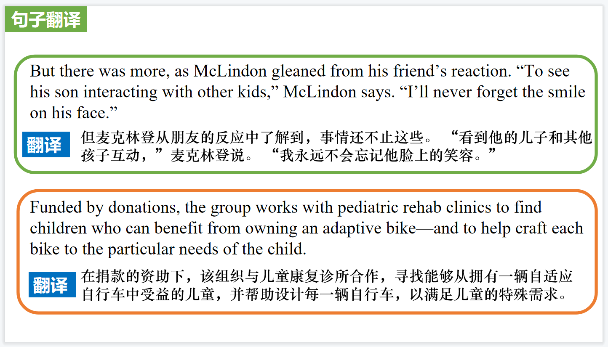
【设计意图】对文中的两个句子进行翻译练习，对其中单词、词组、句法进行巩固并关注句子结构。

Part 2: News Report 2 《科学美国人》2022年5月刊 18页
Don’t Overthink It 不要想太多
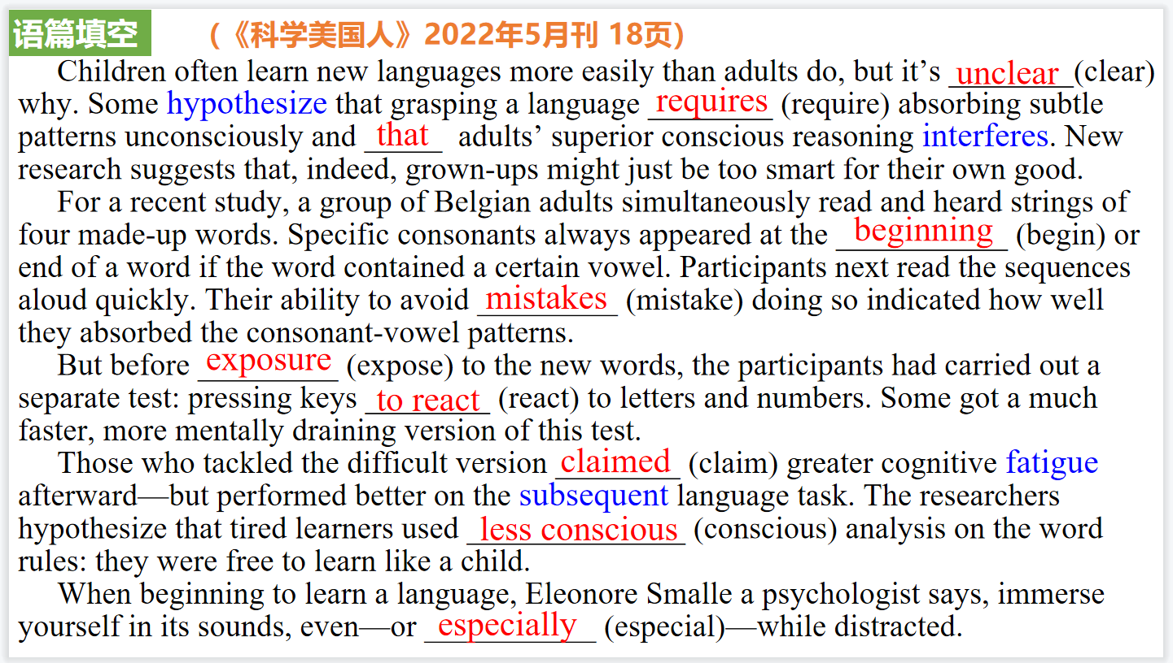
【设计意图】通过语篇填空的形式帮助学生理解新闻的主要内容，同时训练语言语法的运用能力：在语篇的视角下如何正确使用所给词汇，根据语法规则确定词汇的正确形式，使得文章通顺，激活学生的思维和语言。该新闻主题语境是关于“人与自我”中“语言学习的规律、方法等”这一子主题，通过学习让学生了解语言学习时沉浸在环境中很重要。
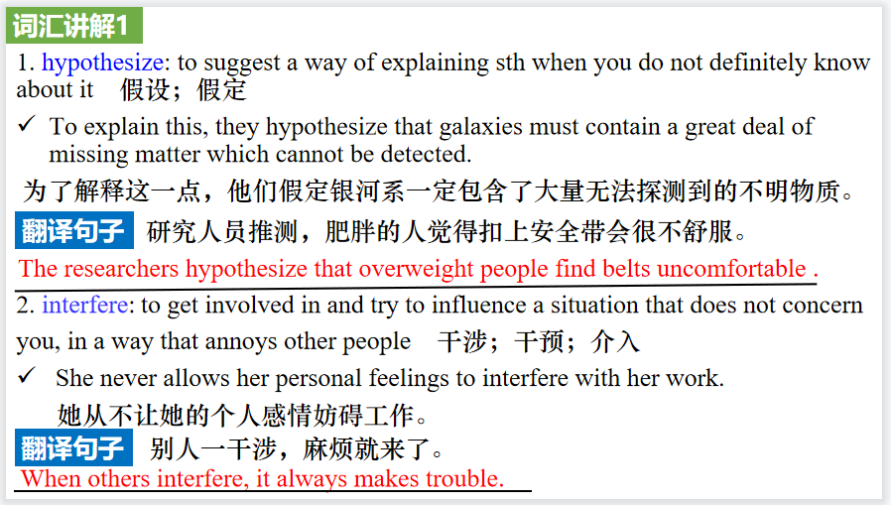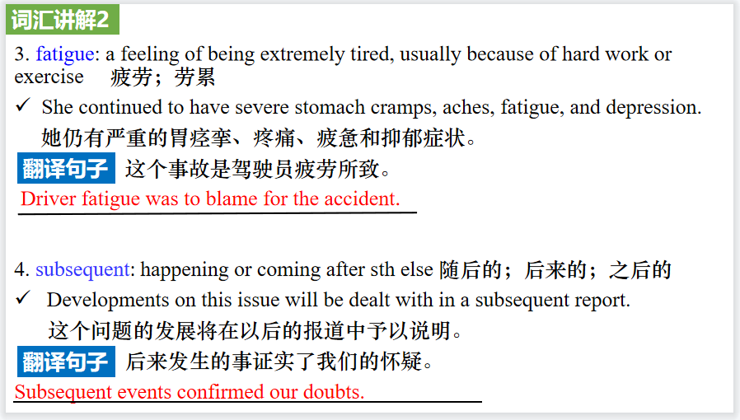
【设计意图】对文本中的词汇进行解读，并通过翻译句子对其进行巩固。
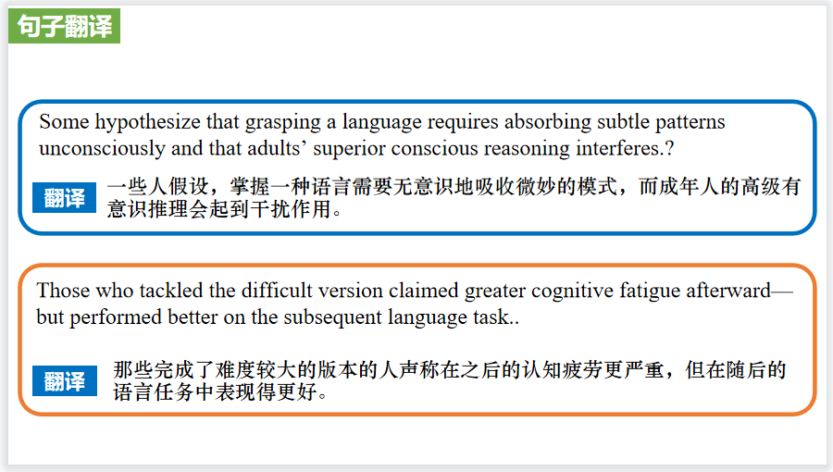
【设计意图】对文中的两个句子进行翻译练习，对其中单词、词组、句法进行巩固并关注句子结构。

Part 3: News Report 3 《泰晤士报》2022年5月5日 1&2页
Doctors urged to delay retirement 医生们要推迟退休了
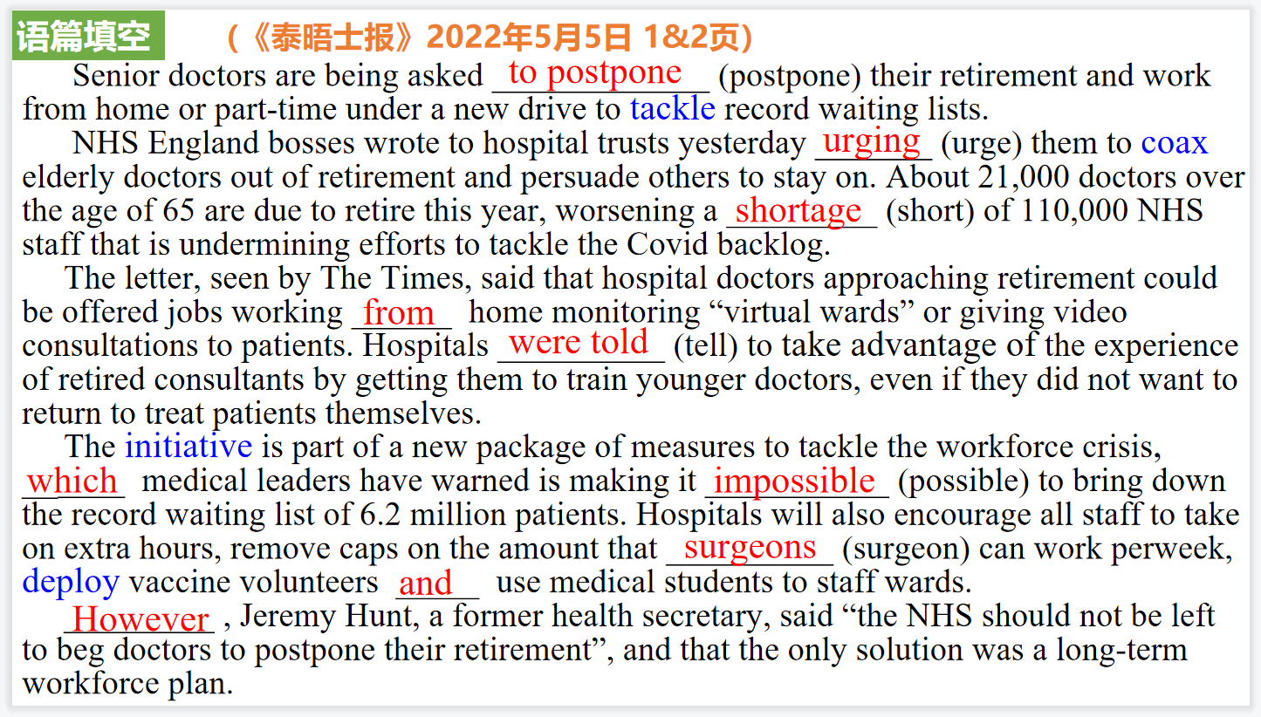
【设计意图】通过语篇填空的形式帮助学生理解新闻的主要内容，同时训练语言语法的运用能力：在语篇的视角下如何正确使用所给词汇，根据语法规则确定词汇的正确形式，使得文章通顺，激活学生的思维和语言。该新闻主题语境是关于“人与社会”中“社会问题”这一子主题，通过学习让学生了解在全球疫情下，英国政府通过推迟医生退休年龄来缓解国内病人多、医生少的现状。
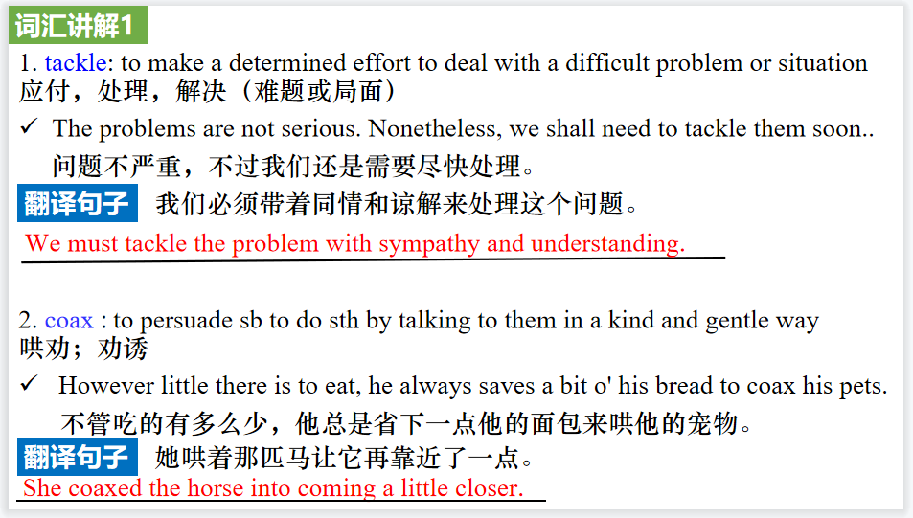
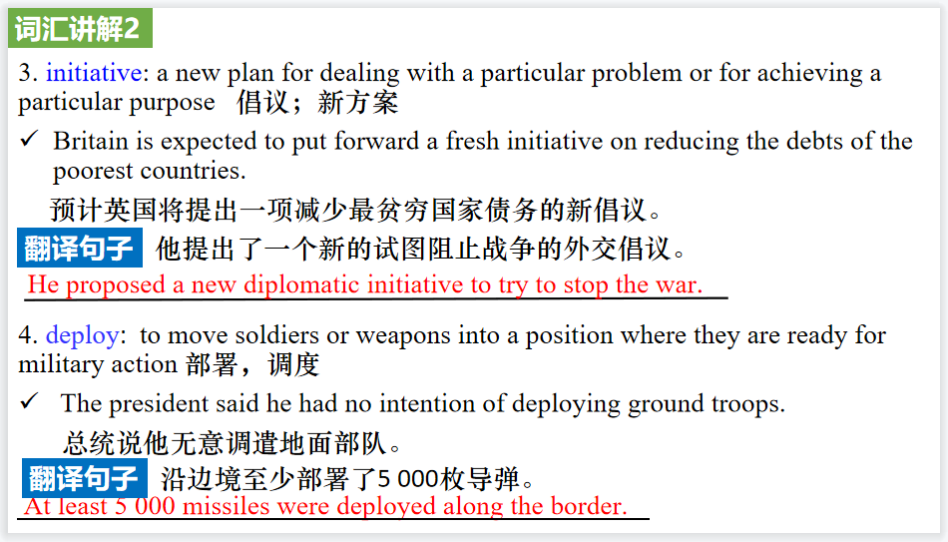
【设计意图】对文本中的词汇进行解读，并通过翻译句子对其进行巩固。
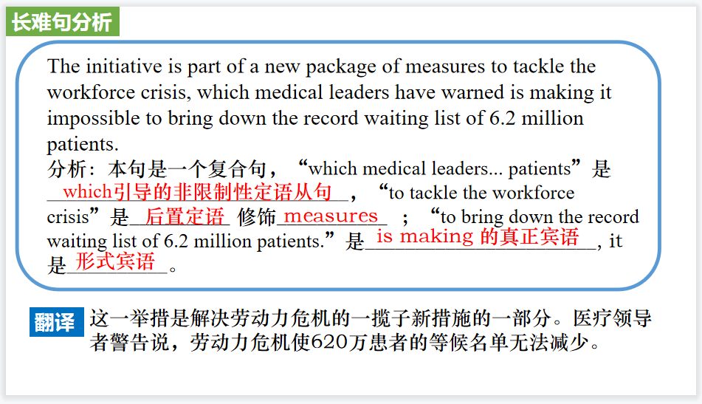
【设计意图】长难句始终是很多学生过不了的坎，通过长难句的分析帮助学生提升分析句子结构的能力。

Part 4: News Report 4 《国家地理》2022年5月刊 81页
Fighting Fire with Fire 澳大利亚土著“以火攻火”以减少灾难性山火爆发
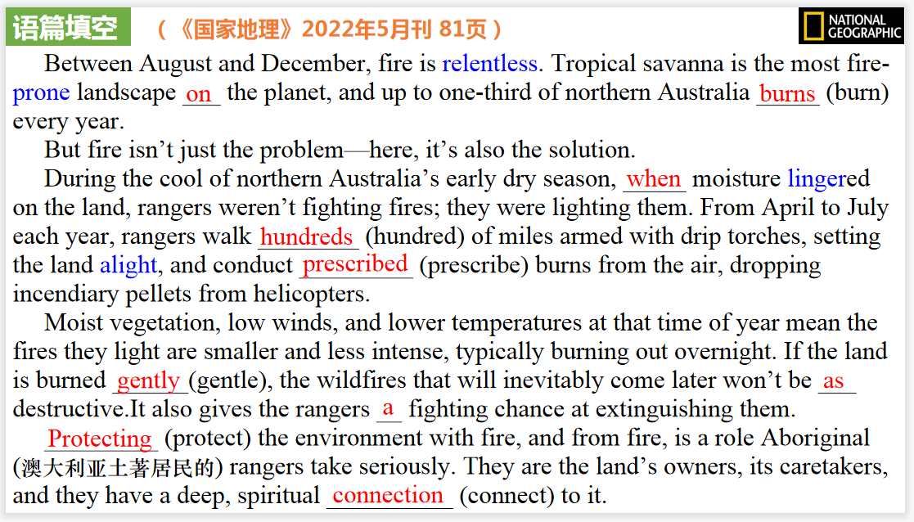
【设计意图】通过语篇填空的形式帮助学生理解新闻的主要内容，同时训练语言语法的运用能力：在语篇的视角下如何正确使用所给词汇，根据语法规则确定词汇的正确形式，使得文章通顺，激活学生的思维和语言。该新闻主题语境是关于“人与自然”中“人与环境”这一子主题，通过学习让学生了解澳大利亚土著防止山火爆发的做法，提高学生的环保意识。
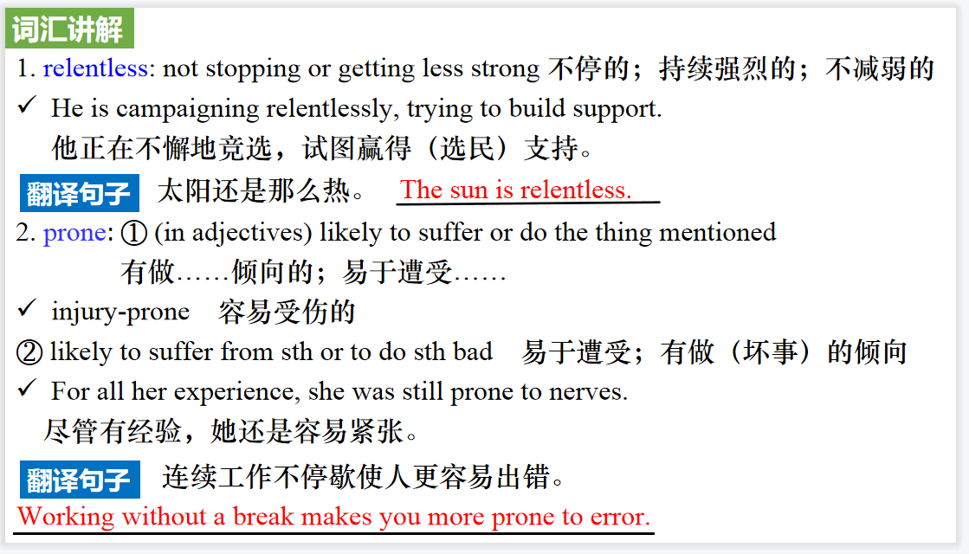
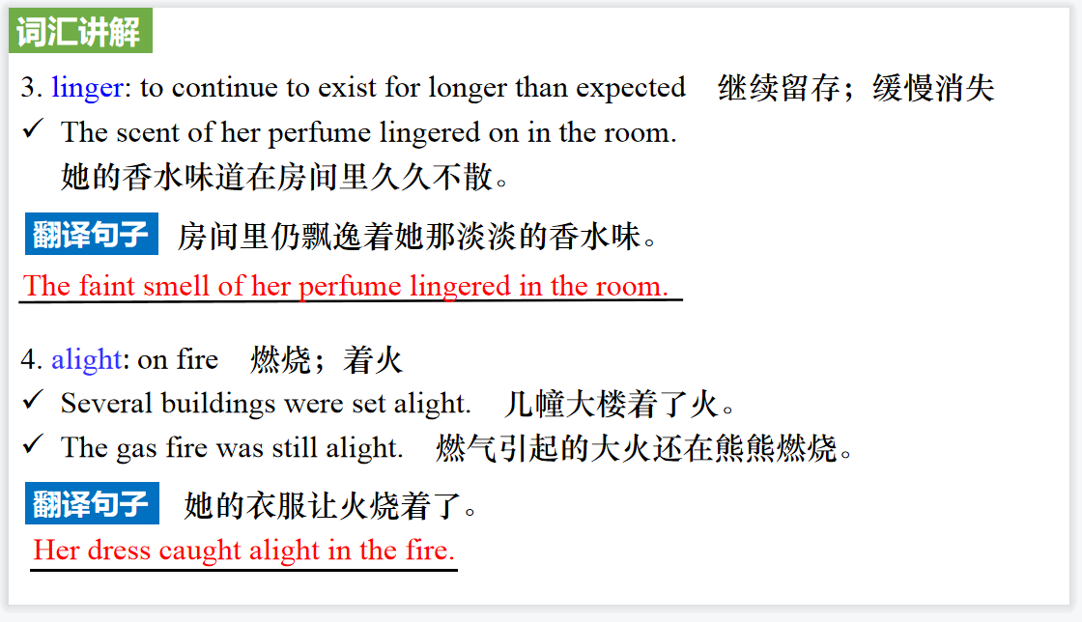
【设计意图】对文本中的词汇进行解读，并通过翻译句子对其进行巩固。
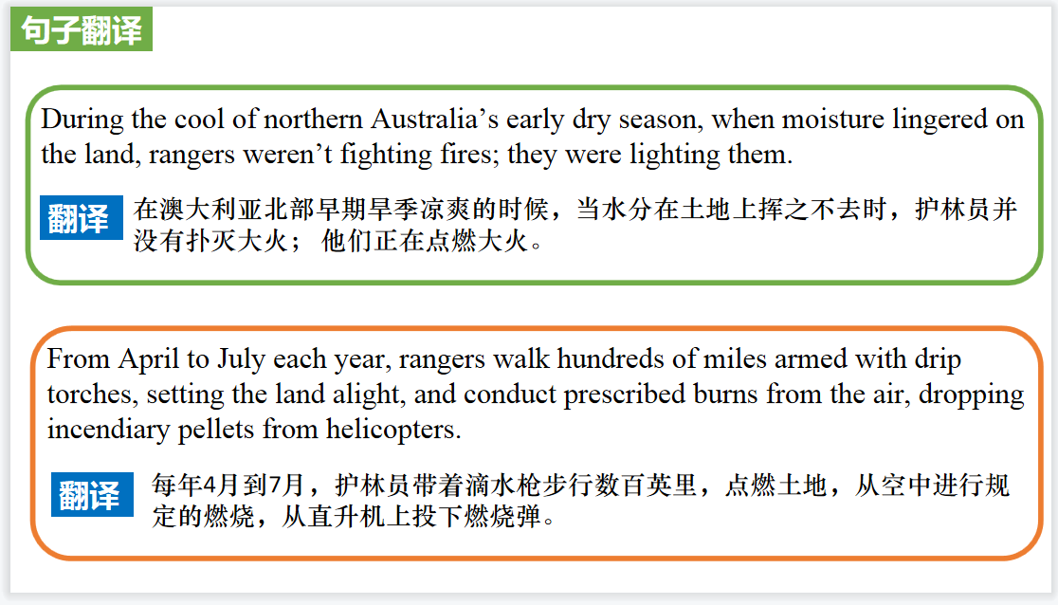
【设计意图】对文中的两个句子进行翻译练习，对其中单词、词组、句法进行巩固并关注句子结构。

Part 5: News Report 5 One-minute World 05/04/22
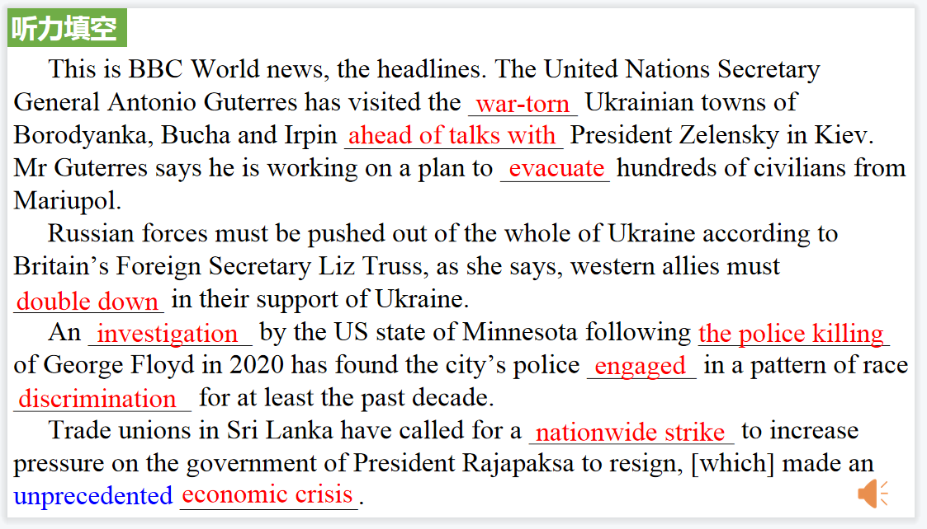
【设计意图】听一则新闻材料，通过听力填空的方式理解文本，考察听力辨识词汇的能力。

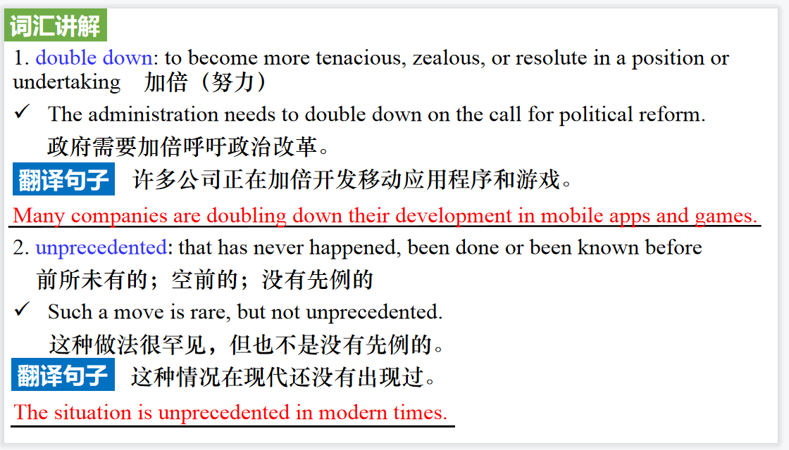
【设计意图】对文本中的词汇进行解读，并通过翻译句子对其进行巩固。
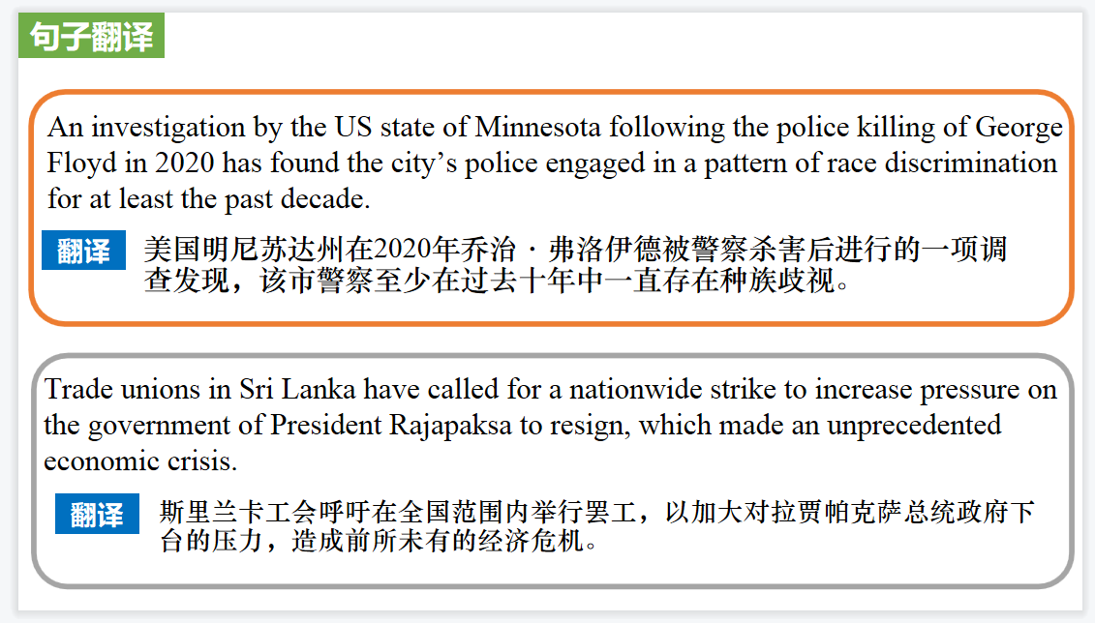
【设计意图】对新闻中的两个句子进行翻译练习，对其中单词、词组、句法进行巩固。

